

**دوره فرانت‌اند**

**ACM Summer of Code 2024**

مدرس: میثاق محقق

منتور: سنا ساری نوایی

تمرین اول

**<HTML>**

 

# سوال اول

صفحه‌ای طراحی کنید و در آن به معرفی خودتان بپردازید (نیازی به واقعی بودن این اطلاعات نیست). توجه داشته باشید که نحوه کد زدن شما، تمیزی آن و استفاده درست از تگ‌ها در این سوال مورد ارزیابی قرار می‌گیرد.

سعی کنید از تمام دانش HTML خود برای حل این سوال استفاده کنید. تگ‌های h، p، a، img، ul، تگ‌های مربوط به فونت مثل b و تگ‌های semantic را به کار ببرید. همچنین تگ‌های meta مورد نیاز صفحه را فراموش نکنید.

این صفحه باید به زبان فارسی نوشته شده باشد (از اتریبیوت dir استفاده کنید).

یک نمونه از خروجی مدنظر در زیر به عنوان نمونه آورده شده است:

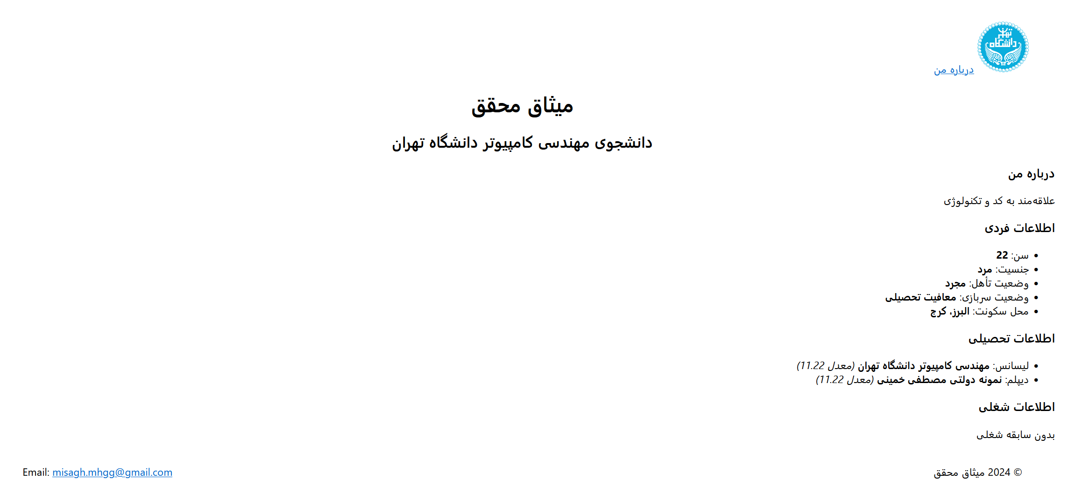

# سوال دوم

با استفاده از Metadata و تگ‌های HTML صفحه‌ای بسازید که کارهای زیر در آن در نظر گرفته شده است:

* تاریخ آخرین آپدیت صفحه در متن کد باشد اما تنها مرورگر و موتور جستجو قادر به دیدن آن باشند.
* نام شما به عنوان نویسنده در صفحه وب وجود داشته باشد اما تنها مرورگر و گوگل قادر به خواندن آن باشند.
* زمانی که کاربران گوگل کلمه hello را جستجو می‌کنند، احتمال بیشتری برای اینکه گوگل صفحه شما را به آنها نمایش دهد وجود داشته باشد.
* امکان رفتن به سایت Google با کلیک بر روی یک لینک وجود داشته باشد.
* امکان رفتن به سایت W3Schools با کلیک بر روی یک دکمه وجود داشته باشد (از form استفاده کنید).
* امکان دانلود یک عکس با کلیک بر روی یک لینک وجود داشته باشد.
* یک جدول از اسامی فروشگاه‌های معتبر که تعداد آنها در شهر و فاصله نزدیک‌ترین آنها از شما در آن باشد.

نیازی به واقعی بودن اعداد نیست و نمونه آن در زیر آورده شده است. از تگ‌های thead، tbody و tfoot استفاده کنید و جهت تقسیم ستون‌ها از اتریبیوت colspan استفاده کنید.

جهت اینکه جدول border داشته باشد، بخش زیر را در head کد خود بگذارید:

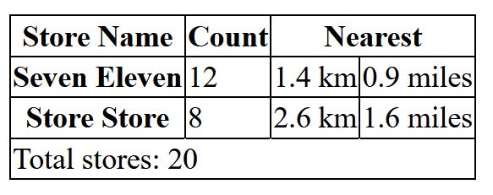

<style>  
 table, th, td {  
 border: 1px solid black;  
 border-collapse: collapse;  
 }  
</style>

هر بخش سوال را در کد با استفاده از کامنت‌ها مشخص کنید.

# سوال سوم

صفحه‌ای طراحی کنید و در آن یک فرم نظرسنجی قرار دهید. فرم مدنظر باید دارای اطلاعات زیر باشد:

* نام، نام خانوادگی، تاریخ تولد، شماره تماس، ایمیل، لینک سایت (غیر اجباری)
* از میان غذاهای زیر کدام را ترجیح می‌دهید؟ پیتزا، کباب، قرمه سبزی، سوشی (تایپ ورودی radio)
* کدام یک از غذاهای رستوران ما را میل کرده‌اید؟ پیتزا، برگر، سوشی، مرغ سوخاری، سوپ، سالاد   
  (تایپ ورودی checkbox)
* در کدام یک از شعبه‌های ما غذا خورده‌اید؟ فردوس، ونک، امیرآباد، تهرانپارس (تایپ ورودی select)
* دوست دارید چه غذایی را به منوی رستوران اضافه کنیم؟
* پیشنهاد و انتقاد؟

در انتهای فرم یک دکمه قرار دهید و کاربر با کلیک کردن بر روی آن به لینک زیر منتقل شود:

<https://theuselessweb.site/ducksarethebest.com/>

شماره تماس باید از پترن 0912-123-1234 پیروی کند و این پترن بر روی placeholder آن نوشته شده باشد.

# نحوه تحویل

یک Repository در گیت‌هاب خود با نام ACM-SoC2024-Frontend بسازید.

اکانت‌های [MisaghM](https://github.com/MisaghM) و [SanaNavaei](https://github.com/SanaNavaei) را به عنوان Collaborator در Repo خود اضافه کنید.

در Repository خود یک پوشه به نام CA1 ایجاد نمایید که داخل آن پوشه‌های Q1، Q2 و Q3 حاوی کدهای مربوط به سوالات است.

می‌توانید سوال‌های خودتان را در گروه تلگرامی درس، در بخش پرسش و پاسخ بپرسید.

موفق باشید.